19.11.2021

Liebe Eltern und Erziehungsberechtigte!

Liebe Schülerinnen und Schüler,

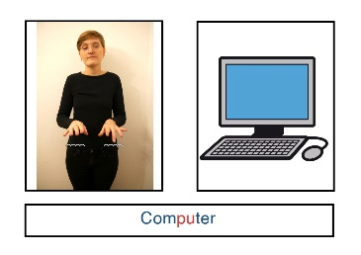In den letzten Wochen waren die Handwerker in der Schule. Die Albert-Schweitzer-Schule bekommt eine **digitale Ausstattung.** Darüber sind wir sehr froh. Auch wenn wir bedauern, unsere Kreidetafeln abgeben zu müssen. Der Kreidestaub und die elektronischen Geräte vertragen sich nicht. Spätestens im Februar sollen alle Räume eingerichtet sein.

**St. Martin-/ Lichterfest**

Am 9.11.2021 haben wir mit unseren Schülerinnen und Schülern das St. Martins-Fest / Lichterfest gefeiert. Es begann mit einem gemütlichen Brezelessen in der Klasse. Auf dem Schulhof überraschten uns Oberstufen- und BPS-Schüler*innen mit einer Tanzdarbietung. Die gebastelten Laternen leuchteten und die Kinder strahlten.

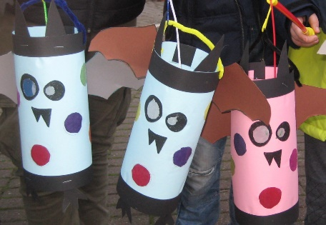

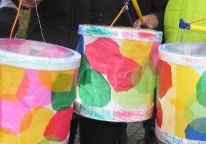Mit allen haben wir dann einen Umzug durch den Park und die Nachbarschaft gemacht. Die jüngeren Schülerinnen und Schüler wurden von den älteren und erfahreneren Schülerinnen und Schülern begleitet. Beide Gruppen fanden dies sehr schön.

Zum Schluss trafen wir uns in verschiedenen Gruppen auf dem Schulhof und im Schulgarten am Feuer. Obwohl es sehr schön war, hoffen wir sehr,

dass wir Sie als Eltern nächstes Jahr an unserem Fest wieder begrüßen dürfen. Wir haben Sie vermisst.

**Berufsfelderkundung**

An 3 Tagen waren einige Schüler*innen der Berufspraxisstufe (BPS) und Oberstufe zur Berufsfelderkundung in Essen.

Marion (Klasse 10/11) war dabei. Sie erzählt: „Ich habe am ersten Tag in der Küche als Köchin und im Service gearbeitet. Am zweiten Tag habe ich in der Technik Abteilung gearbeitet. Wir haben mit Lego-Technik kleine Roboter gebaut und programmiert. Am letzten Tag war ich im Büro. Wir haben über die anfallenden Arbeiten im Büro gesprochen und was das Wichtigste ist. Wir haben dann noch Texte abgeschrieben. Ich fand alle drei Tage toll und es hat mich alles interessiert. Am besten fand ich den 2. Tag, an dem ich mit Lego-Technik gearbeitet habe. Ich habe mich dabei sehr konzentriert. Den Tag im Büro fand ich auch ganz toll. Ich weiß jetzt, was im Büro gemacht wird.“

BPS-Schüler*innen besuchten auch den „Markt der Möglichkeiten in der Emscher-Werkstatt“. Hier gab es viele Informationen und Angebote rund um die Berufswahl.

Die Kolleg*innen der Albert-Schweitzer-Schule haben ein sehr informatives Padlet geschaffen. Hier können Sie sich auch einen ersten Überblick über die Möglichkeiten der Berufswahl erhalten:

https://t1p.de/ass-bol

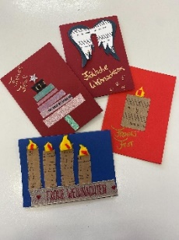Die BPS hat Weihnachts-Grußkarten hergestellt. Sie können, bis Weihnachten erworben werden. Musterbeispiele finden Sie auf unserer Homepage. Geben Sie ihrem Kind einen selbstgeschriebenen Bestellzettel und Geld in einem Umschlag mit. Die Karten kosten pro Stück 1 €.

Ihnen und Ihren Familien eine schöne Vorweihnachts- und Winterzeit, mit freundlichen Grüßen auch vom Kollegium,